Kalibreersessie: het eens worden over hoe jullie competentiegroei waarderen?

Opdracht (in je eigen team)
- Neem een voorbeeld product / portfolio erbij waarbij je competentiegroei wilt beoordelen (misschien heb je een echt product bij je, of anders neem je een voorbeeld van een student in gedachten)
- Neem de beoordelingscriteria erbij (de criteria die jullie gebruiken om competenties/competentiegroei te waarderen)

Bespreek als team deze criteria:
- Zijn de criteria helder?
- Weet je wat je wilt zien om dit goed te beoordelen? Of wanneer de leerling het niet goed gedaan heeft?
- Wat versta jij eronder? Wat verstaat je collega eronder?
- Zijn jullie het eens?
- Wat is er onduidelijk? Wat maakt de criteria onduidelijk?
- Hoe kan het scherper/beter?
- Hoe kun je leerlingen in het onderwijs beter voorbereiden op het aantonen/bewijzen van dit criterium?

Maak een rapportage van jullie kalibreersessie in het format op de volgende pagina. Vul per beoordelingscriterium dat je gebruikt een aparte rij in. Kijk op bladzijde daarna voor een voorbeeld

Beoordelings-criterium | Indicaties  (wat wil je zien om dit criterium goed te kunnen beoordelen?) | Tegenbewijs  (wanneer is het niet goed?) | Suggesties voor aanpassing  (Hoe kun je het beoordelingcriterium aanscherpen?) | Consequenties onderwijs  (Hoe kun je dit in het onderwijs beter voorbereiden?)
2.
3.

Voorbeeld rapportage en mogelijke uitwerking voor competentiebeoordeling T&T

Rapportage van een kalibreersessie | Hoe zou dat er bij jullie uit kunnen zien?
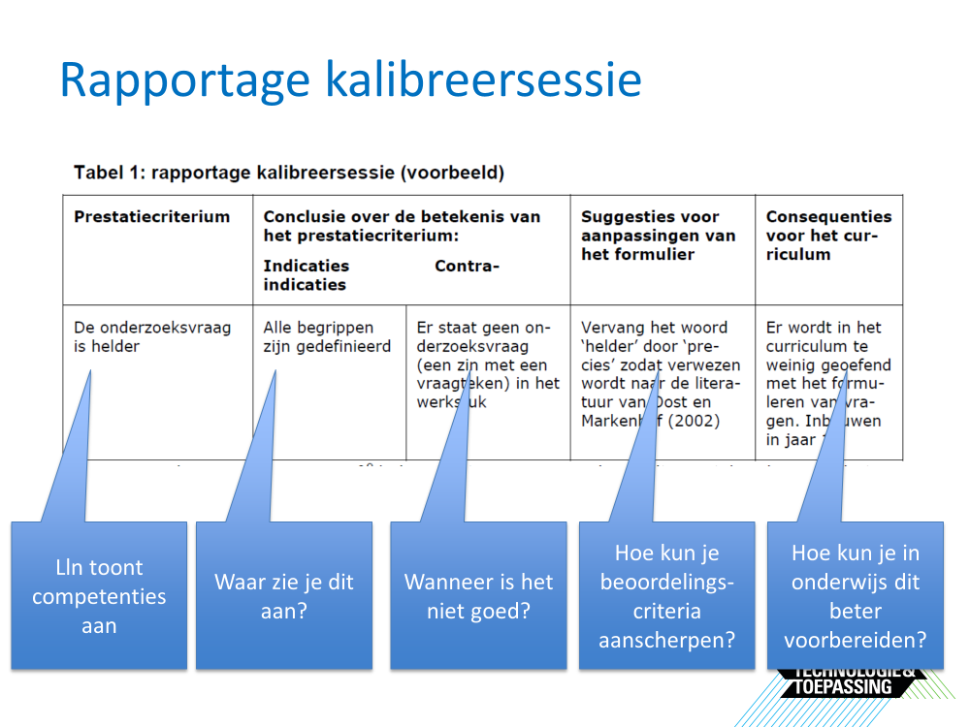 | 